Лабораторная работа № 2
Блочная верстка с использованием CSS
Польшин Артем
ИСиТ-О-24/4

Цель работы: Изучить возможность верстки веб-страницы с помощью тегов HTML5и CSS.
Ход работы:

Код (немного исправленный):
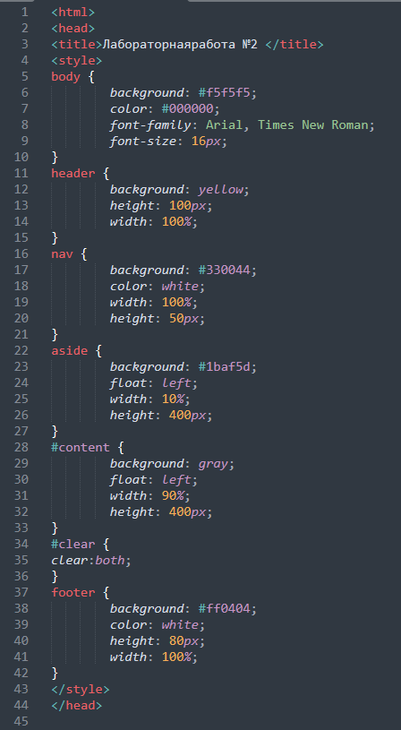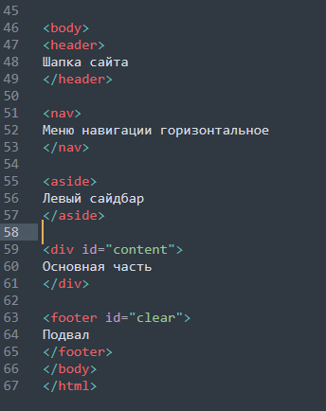

Результат в браузере:
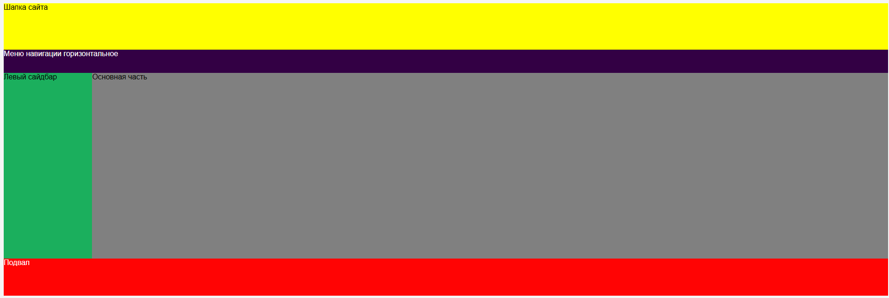

Практическое задание для выполнения.

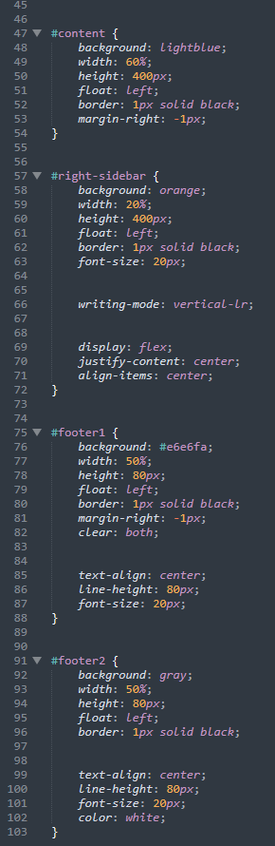
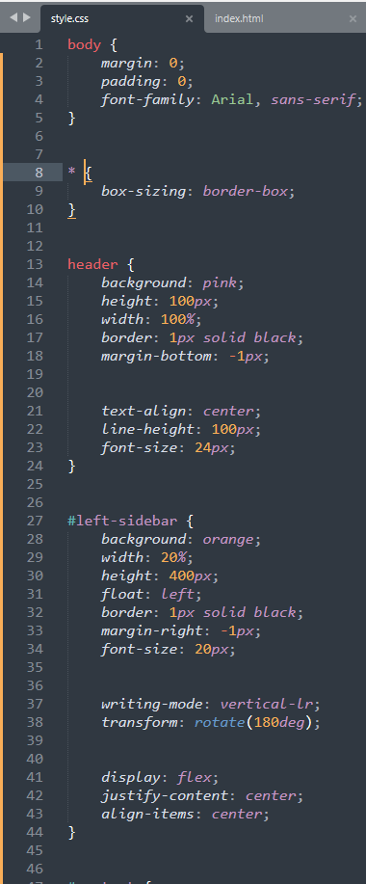
Код:

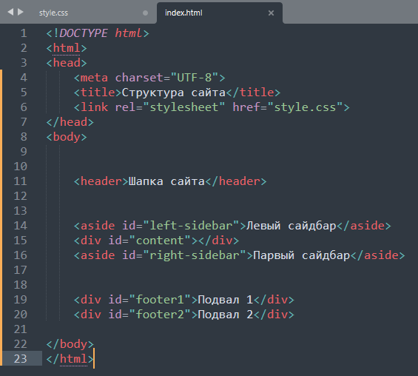

Результат в браузере:
